Schielandshuis

Het Schielandshuis is een wonderbaarlijk gebouw dat in het centrum van Rotterdam staat. Ik koos gebouw want ik was helemaal overtuigt dat na de platbombardering van Rotterdam niks behalve een kerk overbleef, maar dat bleek niet zo.

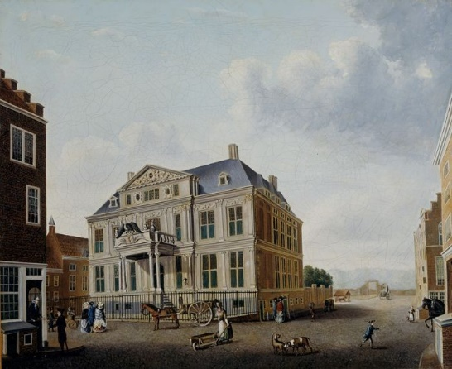Het huis was gemaakt in opdracht van de Baljuw en Dijkgraaf van Schieland in de 17e eeuw. Het was gebruikt als een accommodatie voor de Hoogheemraadschap Schieland, wat over de waterhuishouding in en rond Rotterdam regeerden. Voordat de Gemeente Rotterdam het kocht in 1840, was het door vele belangrijke leden van de geschiedenis, o.a. Napoleon en Alexander I van Rusland. Het moest een museum worden, omdat een prominente kunstverzamelaar zijn kunstverzameling zou schenken, mits er een achtenswaardig plek ervoor werd gevonden. Toen het een museum werd was het o.a. ook een plek voor avondlessen en een politiepost. Het brandde alles binnen af, rond 1864, verdenkelijk door een student die zijn pijp niet goed uitklopte. Niks behalve de muren bleven. Drie jaar later was er een heropening. Het was nog steeds in gebruik als museum, maar ook als een gemeentearchief en bibliotheek. In 1940, toen het bombardement op Rotterdam plaatsvond, overleefde het gebouw als een van de enige. Dit is voornamelijk omdat het ver was van andere gebouwen, waardoor het niet afbrandde. Het werd in de overig oorlogsjaren gebruikt als een distributiekantoor. Het was wel in een armzalige staat, waardoor de brandweer het in 1960 besloot te sluiten. In de jaren ’80 begon gemeente Rotterdam te restaureren, door originele 17eeuwse bouwkundige plannen na te volgen. Van 2011 tot 2013 was het de Museum Rotterdam. Het stond leeg voor een paar jaar, maar werd uiteindelijk gekocht door Rotterdam Partners gekocht. Het is ook een kantoor.

Schielandshuis in 1780

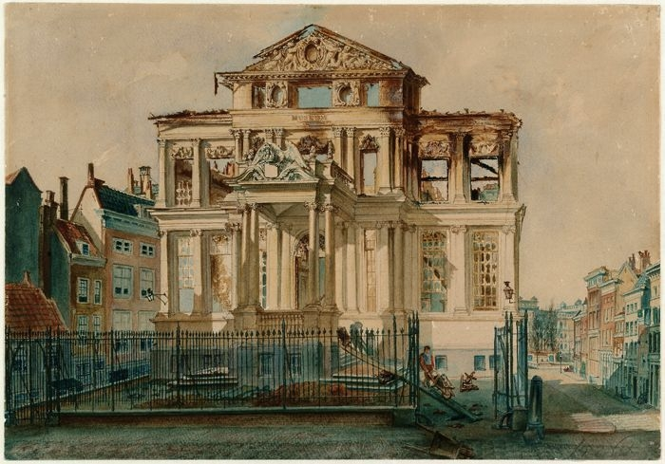

Plattegrond van de Schielandshuis, Kortebrand 1739

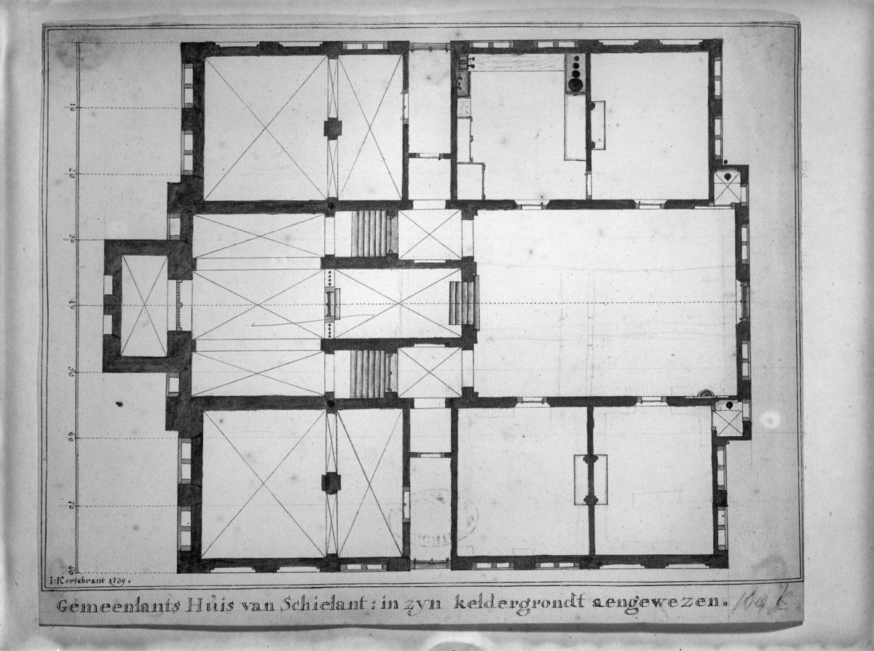

Schielandshuis na de brand van 1864

Het gebouw is gemaakt in een barokstijl, wat best zeldzaam was in Nederland. Dit was omdat het iets sterk katholieks was, terwijl Nederland toentertijd erg Protestant was. Barokke architecten namen de basiselementen van de Renaissance-architectuur, waaronder koepels en colonnades, en maakten ze hoger, grootser, meer versierd en dramatischer. Licht werd ook gebruikt voor een dramatisch effect; het stroomde uit koepels naar beneden en werd weerkaatst door een overvloed aan vergulding. Gedraaide kolommen werden ook vaak gebruikt om de illusie van opwaartse beweging te wekken, en cartouches en andere decoratieve elementen bezetten elke beschikbare ruimte. In barokke paleizen werden grote trappen een centraal element. Er werden ook spiegels om de indruk te wekken van diepte en meer ruimte, vooral in combinatie met ramen. Over het algemeen bleef de architectuur in de Lage Landen, zowel in het door contrareformatie beïnvloede zuiden als het door protestants gedomineerde noorden, sterk geïnvesteerd in Noord-Italiaanse renaissance- en maniëristische vormen die dateerden van vóór de Romeinse hoogbarokke stijl van Borromini en Bernini.